## 作业要求：

HW11是关于Domain Adaptation的，具体来说，就是训练集和测试集之间的域差异较大，如下图所示，使用Domain Adaptation来使得在测试集上的效果更好。

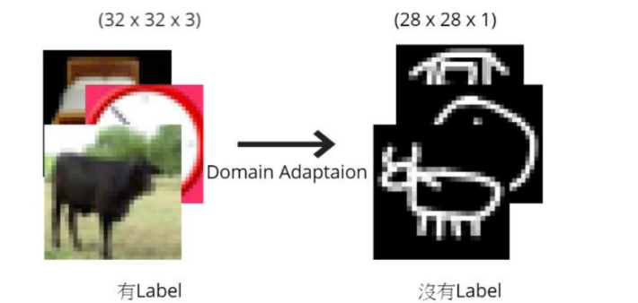

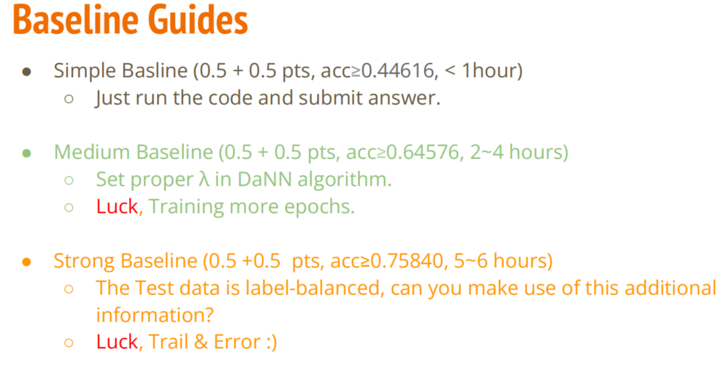

## 作业结果

在这次作业中，主要的调整是增加epochs和调整lamb参数，但是有一个问题是在画图的过程中，使用t-SNE方法，但是问题在于有时候可以画图成功，有时候无法画图，这是一个问题，无法解决。



